

**Түпқараған ауданы әкімдігінің 2018 жылғы 18 қаңтардағы № 13 "Түпқараған ауданы бойынша жайылымдарды геоботаникалық зерттеп - қарау негізінде жайылым айналымдарының ұсынылатын схемаларын бекіту туралы" қаулысына өзгерістер енгізу туралы**

Маңғыстау облысы Түпқараған ауданы әкімдігінің 2024 жылғы 11 шілдедегі № 117 қаулысы

      Қазақстан Республикасының "Жайылымдар туралы" Заңына сәйкес, Түпқараған ауданының әкімдігі ҚАУЛЫ ЕТЕДІ:

      1. Осы қаулыға қосымшаға сәйкес Түпқараған ауданы әкімдігінің 2018 жылғы 18 қаңтардағы №13 "Түпқараған ауданы бойынша жайылымдарды геоботаникалық зерттеп-қарау негізінде жайылым айналымдарының ұсынылатын схемаларын бекіту туралы" қаулысына өзгерістер енгізілсін.

      2. Осы қаулының орындалуын бақылау Түпқараған ауданы әкімінің орынбасары С.Ильджановқа жүктелсін.

      3. Осы қаулы оның алғашқы ресми жарияланған күнінен кейін күнтізбелік он күн өткен соң қолданысқа енгізіледі.

|  |  |
| --- | --- |
| *Аудан әкімі* | *Р.Елтизаров* |

|  |  |
| --- | --- |
|  | Түпқараған ауданы әкімдігінің |
|  | 2024 жылғы 11 шілдедегі |
|  | №117 қаулысына қосымша |
|  | Түпқараған ауданы әкімдігінің |
|  | 2018 жылғы 18 қаңтардағы |
|  | №13 қаулысына 2 қосымша |

**Түпқараған ауданы бойынша жайылымдарды геоботаникалық зерттеп-қарау негізінде жайылым айналымдарының ұсынылатын схемалары**

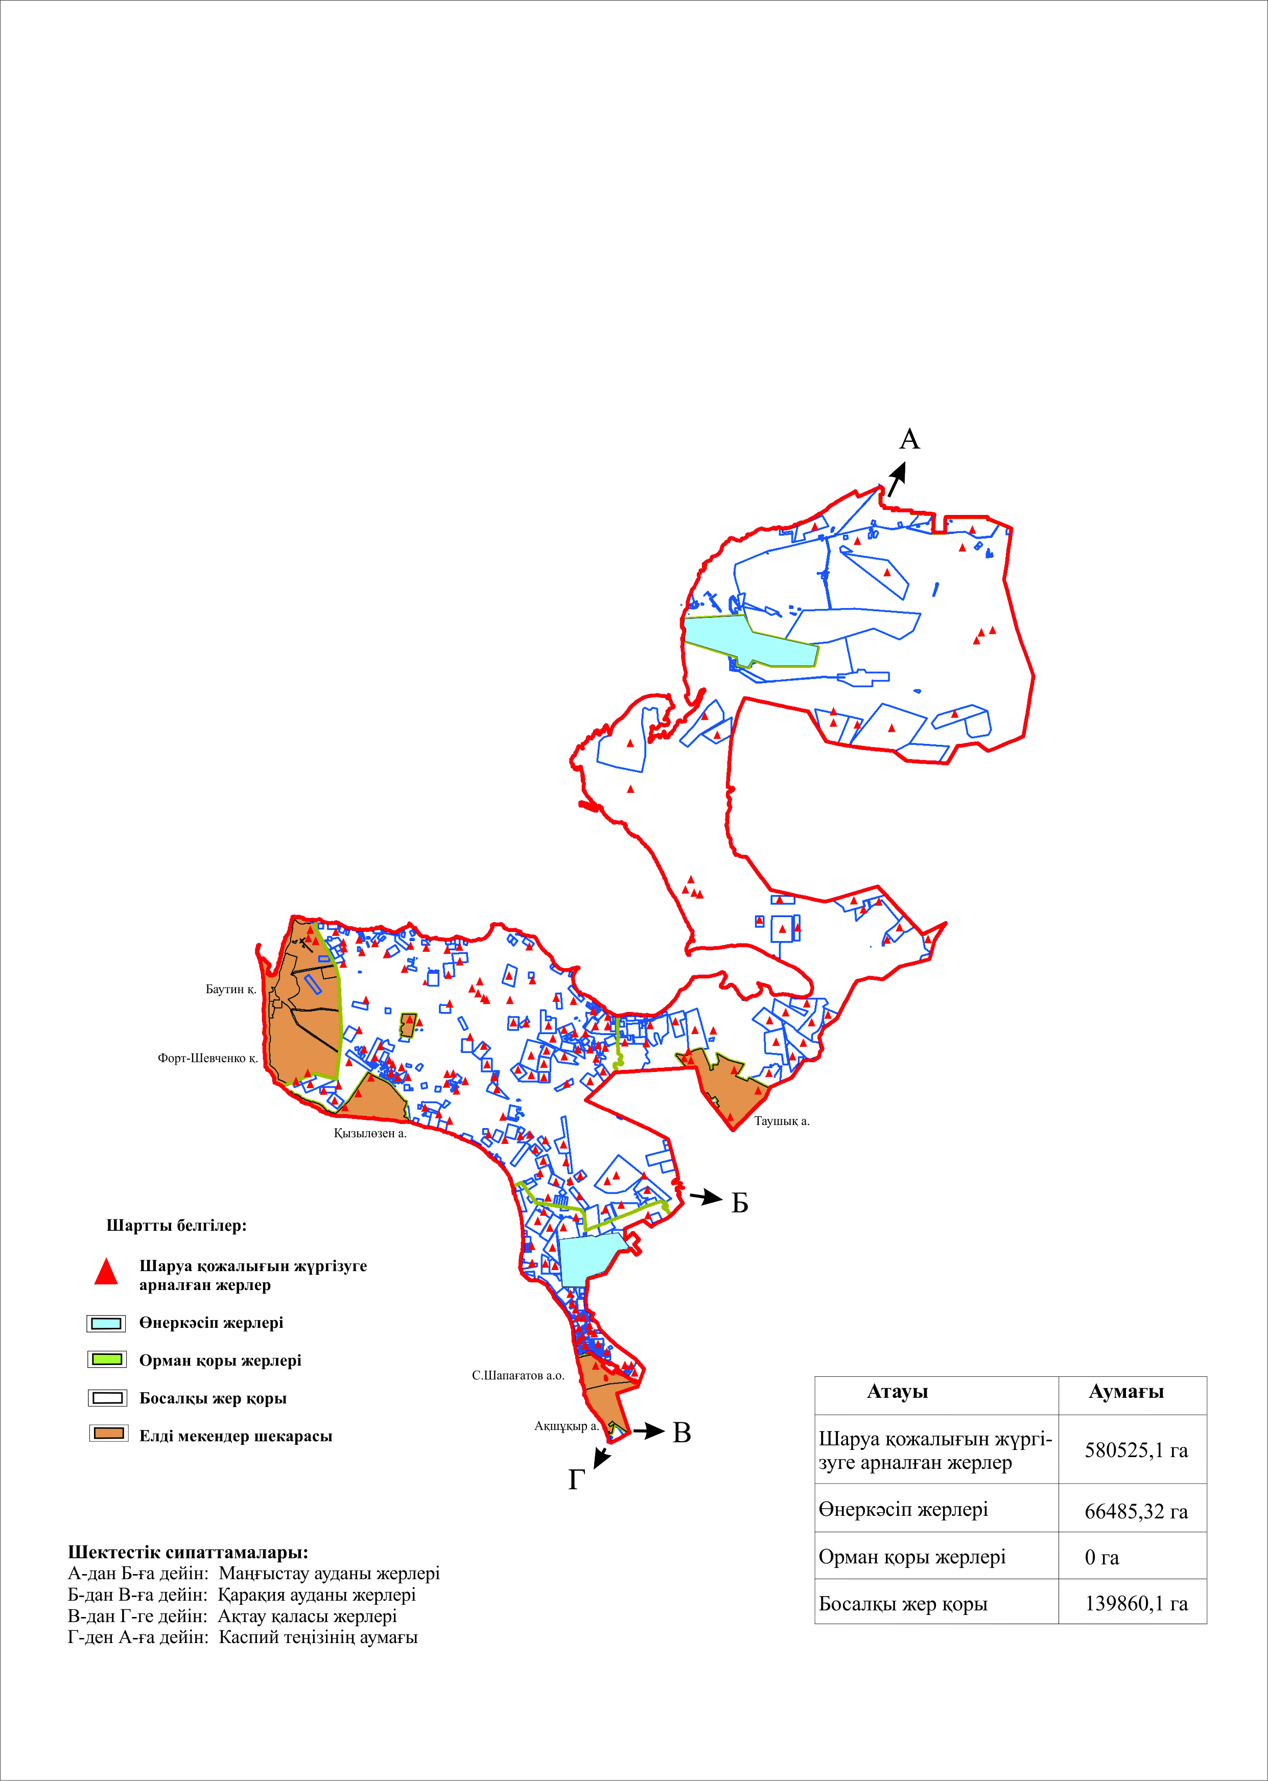

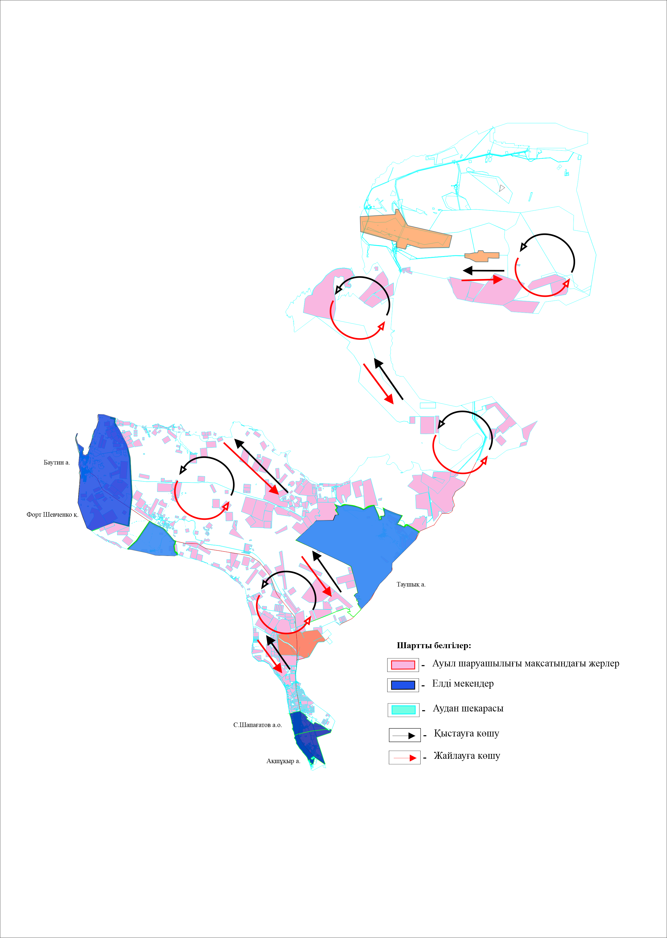

© 2012. Қазақстан Республикасы Әділет министрлігінің «Қазақстан Республикасының Заңнама және құқықтық ақпарат институты» ШЖҚ РМК